

”SZPITAL POWIATOWY WE WRZEŚNI”
SPÓŁKA Z O.O.
62-300 Września, ul. Słowackiego 2

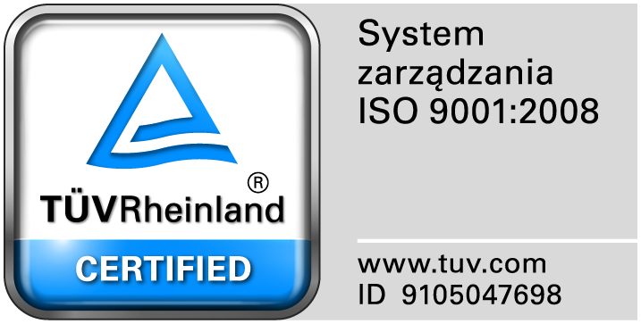

Września 17.01.2020r.
Znak sprawy: SA-381- 25/19

Dotyczy: przetargu nieograniczonego na zakup i dostawę wyrobów medycznych i nie medycznych.

Lp | Pytanie | Odpowiedź
1 | Zwracamy się z prośbą o wyjaśnienie zapisów SIWZ. Pakiet nr 7, poz. nr 1 - prosimy o podanie ilości dla przedmiotu zamówienia "Folia izotermiczna aluminiowa".

.

